
UNIVERSIDADE PAULISTA

ICET - INSTITUTO DE CIÊNCIAS EXATAS E TECNOLOGIA
CURSO SUPERIOR DE TECNOLOGIA EM ANÁLISE E DESENVOLVIMENTO DE SISTEMAS

PROJETO INTEGRADO MULTIDISCIPLINAR
PIM III

Sistema integrado para gestão de chamados e suporte técnico baseado em IA

Nome R.A
ALUNO 1 LUIS GUILHERME DE SOUZA G01DJI5
ALUNO 2 GUSTAVO MANOEL DE SOUZA VARELLA G981774
ALUNO 3 FELIPE SILVA SOUSA G9863B1
ALUNO 4 ENDLY MARIA BEZERRA MELO F358EC0
ALUNO 5 DANILO ALVES DA SILVA R080CJ4
ALUNO 6 CAIO EUGÊNIO RIBEIRO GOULART G9943D0

SÃO JOSÉ DOS CAMPOS – SP

JUNHO/2025

INTEGRANTES | RA
Aluno 1 LUIS GUILHERME DE SOUZA | G01DJI5
Aluno 2 GUSTAVO MANOEL DE SOUZA VARELLA | G981774
Aluno 3 FELIPE SILVA SOUSA | G9863B1
Aluno 4 ENDLY MARIA BEZERRA MELO | F358EC0
Aluno 5 DANILO ALVES DA SILVA | R080CJ4
Aluno 6 CAIO EUGÊNIO RIBEIRO GOULART | G9943D0

Sistema integrado para gestão de chamados e suporte técnico baseado em IA

Projeto Integrado Multidisciplinar (PIM) desenvolvido como exigência parcial dos requisitos obrigatórios à aprovação semestral no Curso Superior de Tecnologia em Análise e Desenvolvimento de Sistemas da UNIP (Universidade Paulista), orientado pelo corpo docente do curso.

São José dos Campos – SP

JUNHO/2025
RESUMO

Nas empresas o tempo de um funcionário é um custo a ser administrado, no qual precisa ser utilizado efetivamente. Com isso, em empresas de médio e grande porte, quando um funcionário necessita de um suporte técnico, ele acessa um sistema de administração de chamados, em que consegue criar, visualizar e consultar seus chamados, assim ao cria-lo, automaticamente o tal é encaminhado ao técnico de informática responsável. Esse processo pode gerar trabalho desnecessário e perda de tempo do funcionário. Com a integração de uma inteligência artificial (IA) no processo, os problemas simples apresentados pelos funcionários, poderiam ser resolvidos instantaneamente pela IA, em que apresenta uma solução prévia, poupando tempo do técnico que teria que se deslocar para resolver o problema, e do funcionário que teria que aguardar a solução para retornar a sua atividade. Assim então criou-se a “Callme App” utilizando a metodologia ágil SCRUM, com referências dos teóricos: Grady Booch, James Rumbaugh e Ivar Jacobson, que foram os criadores da UML (Unified Modeling Language) ferramenta fundamental para a modelagem de requisitos. Com o propósito de solucionar esse problema nas empresas, aumentando os lucros, em que os funcionários teriam uma solução mais rápida, e diminuindo os gastos com a disponibilidade maior dos técnicos, necessitando de menos profissionais atuantes. Contudo verificou-se que com a implementação da IA, o tempo dos funcionários foram administrados de forma efetiva.

Palavras-Chave: funcionários, chamados, IA, técnico, tempo, gastos, lucro.
SUMÁRIO

 | Pág.
1. INTRODUÇÃO | 5
2. CARACTERIZAÇÃO DA EMPRESA (SUPORTE TÉCNICO)  3. ANÁLISE DE SISTEMAS ORIENTADA A OBJETOS  4. ENGENHARIA DE SOFTWARE II  5. PROGRAMAÇÃO ORIENTADA A OBJETOS I  6. PROJETO DE INTERFACE COM O USUÁRIO  7. BANCO DE DADOS  8. ECONOMIA E MERCADO  9. GESTÃO ESTRATÉGICA DE RECURSOS HUMANOS | 6  7  8  10  11  12  13  15
10. DESENVOLVIMENTO DO PROJETO | 16
11. CONSIDERAÇÕES FINAIS | 35
12. REFERÊNCIAS | 36

- INTRODUÇÃO

Nas organizações modernas, especificamente nas empresas de médio e grande porte, a eficiência do trabalho depende, entre outros fatores, da otimização do tempo dos colaboradores. No dia a dia do colaborador é comum se deparar com problemas técnicos que impedem a continuação de suas atividades, com isso necessitando de um técnico de informática para resolver o seu problema. Nesse cenário o colaborador necessita abrir um chamado em um sistema específico, gerando uma espera para a solução, e o deslocamento do técnico de informática para solucionar problemas simples. Com isso surge a necessidade de modernizar e tornar mais ágil esse processo, para diminuir o tempo ocioso e no aumento da eficiência. A “Callme App” se insere com o objetivo de solucionar esse problema desenvolvendo um sistema de suporte técnico integrado à Inteligência Artificial (IA), em que supre a solução de problemas simples, fornecendo uma solução instantânea aos colaboradores. O principal objetivo é utilizar a IA como um primeiro nível de suporte, em que caso seja um problema complexo, faça o encaminhamento para o técnico responsável na área. A delimitação do projeto consiste no ambiente corporativo, em que a proposta não é substituir o suporte humano, mas sim automatiza-lo e torna-lo mais eficiente. Com isso, espera-se contribuir para uma melhor gestão de tempo dos colaboradores e na redução de gastos desnecessários.

2. CARACTERIZAÇÃO DA EMPRESA (SUPORTE TÉCNICO)

A empresa em questão é de médio porte, que atua no setor corporativo, aproxima-se dos 150 colaboradores entre setores administrativos, financeiros, recursos humanos e tecnologia da informação. As atividades dependem do uso contínuo de equipamentos tecnológicos, como computadores e impressoras, o que torna essencial um suporte técnico local. Com isso, um sistema que faz o gerenciamento de chamados é extremamente necessário para que haja organização e efetividade no serviço, um sistema que permita os funcionários criar e visualizar seus chamados, e também com que os técnicos possam visualizar e atender os chamados direcionados a ele. Por fim ambos necessitam verificar seus dados de perfil, para que possam se identificar nos serviços.

3. ANÁLISE DE SISTEMAS ORIENTADA A OBJETOS

Na modelagem de requisitos utiliza-se o método ágil “SCRUM”, em que auxilia no desenvolvimento do sistema, através da separação de tarefas, e das “sprints” semanais, que são entregas recorrentes. Com isso adere-se uma metodologia flexível, em que se há necessidade de alteração, tem a facilidade de alterar dados já implementados.
Implementando a UML (Unified Modeling Language) para a modelagem de requisitos, utiliza-se quatro tipos de diagramas essenciais, o diagrama de caso de uso, diagrama de classes, diagrama de sequência e o diagrama de implantação. O diagrama de caso de uso é fundamental para a modelagem de requisitos, pois apresenta todos os requisitos essenciais do sistema em forma de casos de uso, e também os atores relacionados, assim facilitando a visualização da estrutura completa do sistema.
O diagrama de classe é importante, pois exibe de forma clara as classes, seus atributos, métodos e os relacionamentos, tornando mais fácil visualizar a estrutura estática do sistema, também facilita o entendimento de como uma parte do código se relaciona com outra.
Já o diagrama de sequência tem como objetivo mostrar como os objetos interagem entre si para realizar os requisitos descritos nos casos de uso, utilizando as classes do sistema, ele ilustra o passo a passo a troca de mensagens entre os objetos, permitindo entender o fluxo de execução de um processo.
Por fim, o diagrama de implantação é importante para facilitar a compreensão da infraestrutura necessária para suportar um sistema, planejar a implementação e a distribuição do software em diferentes ambientes, também ajuda na identificação de possíveis falhas.

4. ENGENHARIA DE SOFTWARE II

O processo de qualidade de software foi amplamente abordado. Esse tema engloba duas principais questões: A qualidade de produto (o software em si) e a qualidade do processo (como o software é desenvolvido). Para este aplicativo, a qualidade de produto se traduz em garantir que ele seja eficaz, seguro, eficiente e fácil de ser utilizado pelos usuários. Por outro lado, a qualidade do processo, está conectada a práticas e métodos utilizados na criação e manutenção do aplicativo. Com a utilização de metodologias ágeis (Scrum, Kankan, XP), alinhamento de métricas como o desempenho, funcionalidade, e responsividade, tudo para otimizar e qualificar o processo de desenvolvimento do software.
Adiante, a verificação e validação de software é de extrema importância para a produção do aplicativo, já que visa reconhecer o ciclo de vida do software e entender os requisitos especificados, funcionando assim como esperado. O objetivo principal é reduzir erros e deixar o sistema de forma mais confiável. Nele ocorre revisões de código, inspeções, testes unitários e testes de integração, sem contar com o papel fundamental dos ambientes de desenvolvimento e de testes que ajudam a identificar erros e falhas de maneiras inicial.
O MVP (Produto Mínimo Viável), busca implementar um sistema simples, com um conjunto de requisitos mínimos, porém eles necessitam ser suficientes para testar a viabilidade de continuar investindo no seu desenvolvimento. O MVP, tem 3 passos extremamente importantes: Construir (onde se tem a ideia do produto, e então implementa-se um MVP para testá-la), medir (nesse segundo passo, o MVP é disponibilizado para o uso por clientes reais com o intuito de coletar dados sobre a sua viabilidade) e aprender (o terceiro e último passo onde as métricas coletadas são analisadas e geram o que se denomina de “aprendizado validado”). Portanto, o MVP não precisa ser um software real, implementado em uma linguagem de programação, integrado a outros sistemas ou com seu próprio banco de dados.
O Teste Unitário desempenha um papel crucial no desenvolvimento de software. Pois ajudam a encontrar e corrigir erros de forma precoce, garantindo qualidade e confiabilidade do software. Também, permitem que sejam feitas alterações e adições no código de forma segura, evitando efeitos indesejados. É uma técnica de teste de software que visa verificar o funcionamento de unidades individuais de um código. Assim, isola a unidade a ser testada e retorna entradas específicas para confirmar se a saída é a que espera. São executados de forma rápida, sem depender de outras partes do sistema, focando assim na manutenção e legibilidade do código. Outro ponto extremamente importante, é que os testes unitários são objetivados na redução dos custos, pois ao identificar problemas o mais cedo possível, a correção poderá ser feita de forma mais rápida, evitando problemas maiores e custosos no futuro.
A manutenção de software é o conjunto de atividades realizadas após a entrega de um produto, tendo seu objetivo em corrigir defeitos e adaptar o sistema a novos ambientes, melhorando sua performance e evitando problemas futuros. Tradicionalmente os ajustes são feitos, sempre após uma implantação do software, em intervalos regulares, quando um artefato ou produto é feito. Com tudo, a manutenção tem seus tipos: Emergencial, corretiva, preventiva, adaptativa e perfectiva. Não deixando de lado os conceitos importantes da manutenção, a refatoração é muito importante, visando mudar a estrutura interna do software sem necessariamente mudar o comportamento externo, deixando mais fácil de entender ou modificar. A Documentação é outro fator importante, em que seu objetivo é ser simplificada, estimulando a eficiência, criar e manter a documentação atualizada, facilita a manutenção. Já a Engenharia Reversa, visa a partir do código extrair a documentação. Por fim a reengenharia que é objetivada pela migração de hardware e software, como a troca de linguagem de programação. “A manutenção representa mais de 60% do custo total do software”. (Roger S. Pressman, em “Engenharia de Software”). Na frase fica explícito como os custos sobrepõem toda a produção e aparecem comumente após a entrega do produto. De certa forma, quebra um paradigma sobre dizer que o desenvolvimento acaba sendo o centro dos gastos. Pode-se concluir que é de extrema importância pensar incialmente na qualidade de código, documentação, testes, modularidade e arquitetura, pois eles influenciam diretamente na facilidade e no custo da manutenção futura.

5. PROGRAMAÇÃO ORIENTADA A OBJETOS I

No desenvolvimento de sistemas e no gerenciamento de bancos de dados, existe um conjunto de operações essenciais conhecido como CRUD: Create, read, update e delete. Essas operações são a base para a manipulação de dados em qualquer aplicação, garantindo que as informações possam ser criadas, consultadas, modificadas e excluídas de forma eficiente e segura. Create é utilizada para inserir novos dados no sistema, como o cadastro de um novo usuário, produto ou serviço. Sem ela, não seria possível iniciar o armazenamento de informações. A operação read permite consultar e visualizar os dados armazenados, sendo essencial para gerar relatórios, realizar buscas e acessar informações importantes no dia a dia. Já a operação update possibilita a modificação de dados existentes. Ela é necessária sempre que for preciso corrigir ou atualizar informações, como alterar o nome de um cliente ou ajustar o valor de um produto. Por fim, a operação delete é usada para remover dados que não são mais necessários, ajudando a manter o banco de dados limpo, organizado e com bom desempenho. Essas quatro operações formam o ciclo completo de tratamento de dados em um sistema. São amplamente utilizadas em aplicações web, sistemas de gestão empresarial, aplicativos móveis e diversos outros contextos da tecnologia. Sem o CRUD, o controle e a manipulação de informações seriam limitados e ineficientes. Por isso, seu entendimento é essencial para desenvolvedores e profissionais da área de tecnologia.

6. PROJETO DE INTERFACE COM O USUÁRIO

O desenvolvimento da estrutura visual do sistema é essencial na construção da parte visual e gráfica, pois é responsável por transformar os requisitos do sistema em interfaces visuais que sejam funcionais, intuitivas e que atendam às necessidades do sistema. Durante o desenvolvimento dessa etapa, a construção da interface é aplicada desde os primeiros requisitos do sistema, começando pelo levantamento das necessidades dos usuários, que orientam o planejamento visual das telas necessárias, como a de login, cadastro de chamados, painel de visualização e área administrativa para técnicos.
Com base nessas informações, são criados os primeiros protótipos que simulam a aparência e o comportamento das telas, permitindo avaliar superficialmente o fluxo de navegação, a disposição dos elementos e a clareza das informações. A criação de telas também orienta quanto ao uso adequado de cores, tipografia, ícones e espaçamentos, promovendo uma hierarquia visual que facilita a compreensão e a navegação do sistema.
Além disso, projetar as telas garante que a interface seja responsiva, ou seja, que funcione bem em diferentes tamanhos de tela, como computadores, tablets e celulares, e que seja acessível para todos os usuários. Outro aspecto importante é a definição de padrões visuais e de interação que se mantêm consistentes ao longo de todo o sistema, o que contribui para uma melhor experiência do usuário.
Outro ponto relevante é a importância da validação com usuários reais através da Prototipagem e do MVP, o que permite identificar dificuldades de uso, confusões na navegação ou ajustes visuais necessários antes da versão final do sistema. Essa prática contribui significativamente para que as telas entreguem não apenas funcionalidade, mas também uma experiência agradável e eficiente, reduzindo retrabalho e aumentando a satisfação dos usuários.

7. BANCO DE DADOS

O banco de dados tem como principal função armazenar, organizar e gerenciar as informações utilizadas pelo sistema de forma estruturada e segura. Ele permite que os dados sejam acessados, inseridos, atualizados e removidos de maneira eficiente, garantindo integridade e consistência nas operações realizadas. No contexto do projeto, o banco de dados serve como a base central onde todas as informações essenciais como registros de usuários, transações, ou qualquer outro dado relevante são mantidas, possibilitando a comunicação entre as diferentes partes do sistema e assegurando que os dados estejam sempre disponíveis quando necessários.
Segundo Heuser (2009) afirma que “um banco de dados é uma coleção de dados inter-relacionados, organizada de forma a permitir fácil acesso, gerenciamento e atualização”. Essa definição destaca o quão crucial é ter uma estrutura bem organizada no banco de dados para assegurar a eficiência e a confiabilidade do sistema como um todo.

8. ECONOMIA E MERCADO

A viabilidade econômica e de mercado de um sistema de chamados com inteligência artificial (IA) integrada está diretamente ligada ao potencial de desenvolvimento, inovação e otimização que essa tecnologia pode trazer para as empresas, especialmente no campo do atendimento ao usuário e gestão de serviços. A crescente demanda por automação na rotina corporativa vem impulsionado a adoção de tecnologias que buscam reduzir custos operacionais e melhorar a eficiência do dia a dia. As empresas estão cada vez mais em busca de maneiras de agilizar o processo de atendimento, proporcionando uma resposta mais rápida e personalizada aos usuários.
O serviço de HelpDesk, por exemplo, é um cargo indispensável em empresas, e com o aumento da digitalização de serviços e da utilização de plataformas de software como serviço (SaaS). Dentro desse cenário, um sistema de chamados com IA surge como uma alternativa inovadora que pode automatizar a triagem de problemas, priorizar atendimentos e até prever necessidades de suporte com base em dados históricos. Além disso, a inteligência artificial possibilita um atendimento mais preciso e personalizado, reduzindo a dependência de interação manual, o que resulta em maior agilidade e menor custo operacional.
Embora o mercado para esse tipo de sistema seja promissor, a viabilidade econômica envolve a avaliação dos custos necessários para o desenvolvimento e implementação da solução – visando a complexidade da demanda. É necessário contar com uma estratégia de manutenção e atualização contínua do sistema para garantir que ele permaneça eficiente à medida que novas necessidades e problemas surgem. Esse investimento, no entanto, tende a ser compensado pela economia gerada com a automação de processos repetitivos, pela redução da carga de trabalho manual e pela melhoria na experiência do cliente.
A fonte principal de receita de um sistema de chamados com IA pode vir de modelos de negócios como assinaturas mensais ou anuais com as empresas (clientes). Além disso, serviços de suporte técnico e treinamento de equipe também podem gerar receitas adicionais. Em termos de viabilidade, um dos principais indicadores será o retorno sobre o investimento feito, que medirá a relação entre os custos de implementação e os benefícios obtidos pela empresa.
De forma geral, a viabilidade econômica e de mercado de um sistema de chamados com IA Integrada é bastante promissora, especialmente considerando o crescimento contínuo da digitalização em serviços das empresas e a crescente demanda por soluções mais eficientes e automatizadas na rotina corporativa. Com uma abordagem cuidadosa e uma estratégia bem planejada, que combine inovação, personalização e um modelo de negócios flexível, o sistema tem o potencial de gerar um retorno significativo e contribuir para a transformação digital das empresas.

9. GESTÃO ESTRATÉGICA DE RECURSOS HUMANOS

A gestão estratégica de RH em um sistema de chamados com inteligência artificial envolve o planejamento estratégico e a alocação eficiente de profissionais para garantir que o projeto funcione de maneira eficaz, atendendo às necessidades da organização que contratar o sistema e dos usuários. Embora a inteligência artificial seja uma parte essencial da automação de processos, o papel do RH no desenvolvimento e na manutenção de um sistema de chamados é crucial, pois envolve a integração das pessoas certas para garantir que a operação do sistema seja otimizada e alinhada aos objetivos empresariais.
Dentro desse contexto, os profissionais de TI desempenham um papel fundamental, eles são os responsáveis por receber, atender e atualizar o status dos chamados. Embora muitas dessas funções possam ser automatizadas por um sistema de IA, sempre será necessário contar com uma equipe treinada para lidar com situações mais complexas ou que requeiram uma abordagem personalizada. Esses profissionais precisam ser capacitados para utilizar o sistema de forma eficiente, priorizando os atendimentos conforme as diretrizes estabelecidas pela empresa.
Consequentemente, a relação dos funcionários de TI e os desenvolvedores é essencial para garantir que o sistema de chamados esteja otimizado e funcionando corretamente. Eles devem monitorar constantemente o desempenho do sistema, analisando métricas como o tempo de resposta, e a satisfação do cliente. A partir dessa análise, esses profissionais podem, mutuamente, sugerir melhorias contínuas no processo, garantindo que o sistema de chamados esteja sempre alinhado às necessidades dos usuários e da organização.
Por fim, a equipe de treinamento e desenvolvimento tem um papel importante na gestão estratégica de RH para o sistema de chamados. Esses profissionais são responsáveis por criar programas de treinamento para os funcionários, garantindo que todos os envolvidos no processo de atendimento saibam como utilizar as ferramentas de forma eficaz, incluindo a IA quando ela estiver integrada ao sistema. Eles também devem promover treinamentos contínuos, para que a equipe esteja sempre atualizada sobre novas funcionalidades ou processos implementados no sistema de chamados.
9. DESENVOLVIMENTO DO PROJETO

O desenvolvimento do software “Callme App” foi realizado em etapas, seguindo a metodologia ágil Scrum para garantir a entrega contínua de funcionalidades. Primeiramente definiu-se os requisitos funcionais e não funcionais do sistema, em que os funcionais são: Criar conta, criar chamado, acessar dados pessoais, verificar status de chamado, atender chamados, gerenciar usuários. O requisito não funcional é: Gerenciar erros e exceções.
Partindo desse ponto, foi criado as sprints backlog, em que se determinou as entregas recorrentes que caga integrante precisa executar. Em seguida, utilizando a UML (Unified Modeling Language) foi criado os diagramas de: Caso de uso, de classe, de sequência, e de implantação. O diagrama de caso de uso foi criado implementando os atores que são: Funcionário, administrador, técnico e a IA. Em seguida cada elipse no diagrama refere-se a um requisito do sistema, e as ligações representam o que cada ator realiza no sistema, como podemos visualizar na Figura 1 a seguir:

Figura 1 - Diagrama de caso de uso
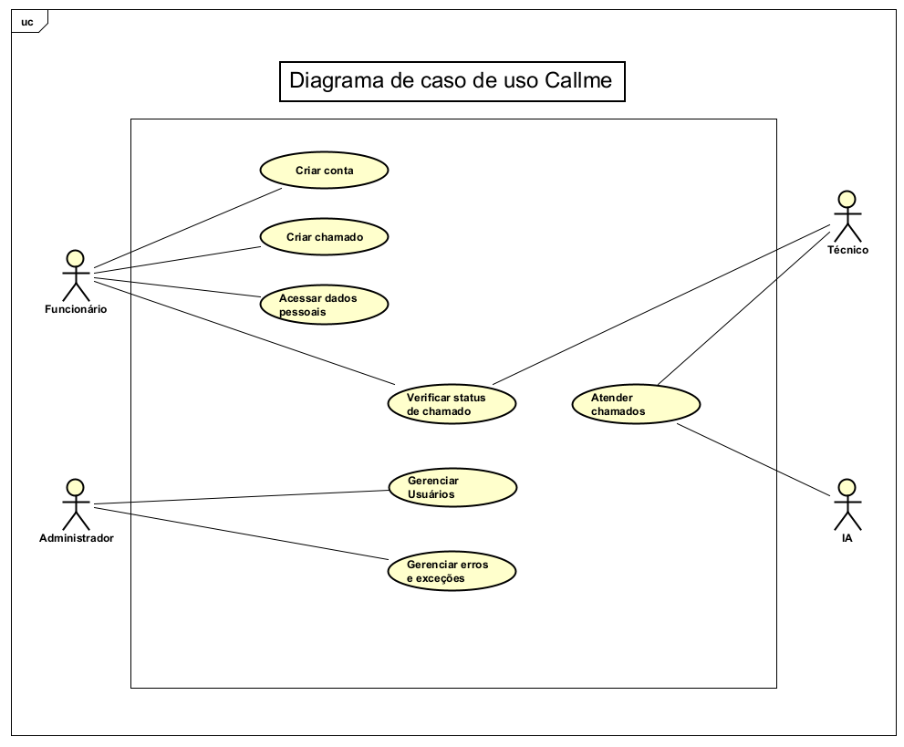
Fonte: Callme App, 2025

O diagrama de classe foi criado referente as classes e as interfaces do sistema, para cada caso de uso foi criado um diagrama de classe, em que apresenta uma interface conectada a uma classe que possui seus atributos e operações, pontuando sua relação. Podemos visualizar na Figura 2 a seguir, um exemplo do diagrama de classe do caso de uso “Criar chamado”:

Figura 2 – Diagrama de classe
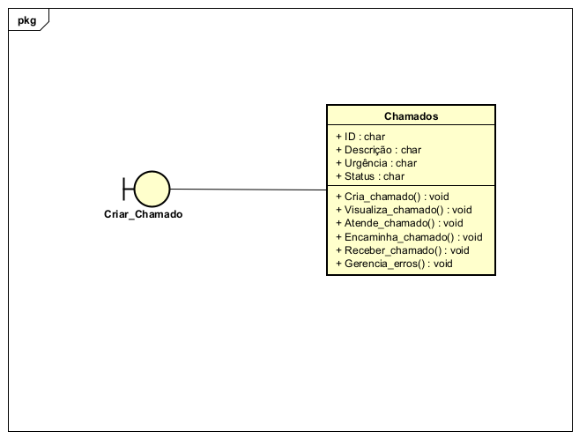
Fonte: Callme App, 2025

A seguir temos o diagrama de sequência, em que apresenta a sequência que é executado um caso de uso, a seguir na Figura 3 temos um exemplo do diagrama de sequencia referente ao caso de uso “Criar chamado”:

Figura 3 – Diagrama de sequência
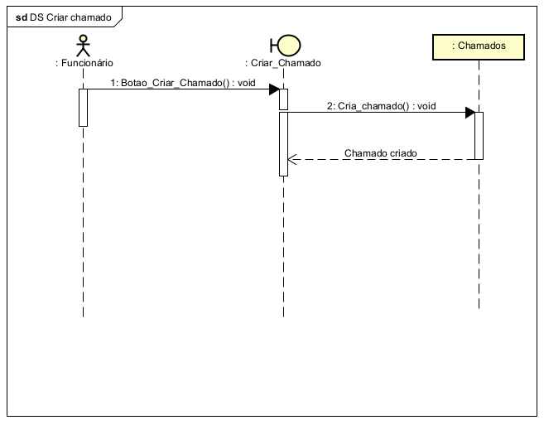
Fonte: Callme App, 2025

Por fim realizamos o diagrama de implantação, que apresenta como o software será implementado na empresa, mostrando os requisitos mínimos para o funcionamento. No diagrama também incluímos descritivamente os requisitos mínimos, que são: Dispositivos (Mínimo 4GB de memória RAM, mínimo 64GB de armazenamento interno, a partir da versão 12 do Android), Equipamentos (Roteador, Dispositivo celular), Softwares (Banco de dados, web), Conectividade (Wi-fi) e Segurança (Autenticação de usuário). A seguir na Figura 4 podemos visualizar o diagrama:

Figura 4 – Diagrama de implantação
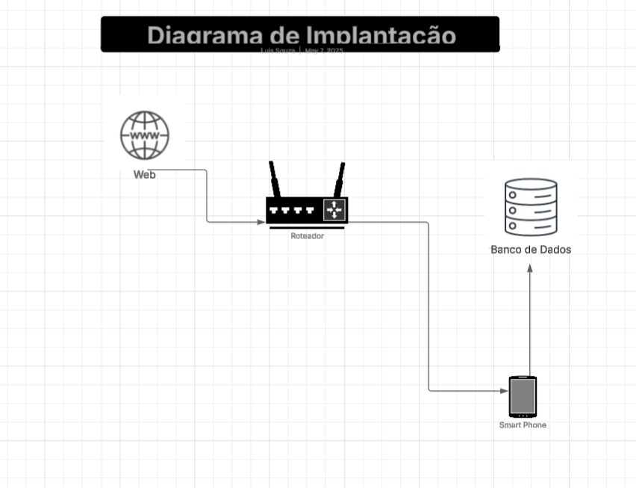
Fonte: Callme App, 2025

Após a documentação da UML, foi iniciado a criação das interfaces do software. Para o desenvolvimento da interface do projeto mobile, foi utilizada a linguagem TypeScript, que se baseia em JavaScript, porém com a adição de tipagem estática e recursos avançados que proporcionam um projeto mais estruturado e de fácil manutenção, além de melhorar a legibilidade e a escalabilidade do projeto.
Na estilização das interfaces foi escolhido o CSS (Cascading Style Sheets), uma linguagem dedicada ao design visual de páginas e aplicações, sendo responsável por definir elementos como o layout, cores, espaçamentos, tipografia e demais características estéticas. A combinação dessas tecnologias permitiu a criação de telas responsivas, organizadas e visualmente agradáveis, contribuindo para uma experiência de usuário mais intuitiva e eficiente.
Adicionalmente, o Android Studio foi utilizado para emular dispositivos móveis durante o desenvolvimento, permitindo a visualização das telas diretamente em ambientes simulados de Android. A utilização do software foi fundamental para garantir a compatibilidade das telas com uma variedade de dispositivos, além de permitir um ciclo de desenvolvimento mais ágil e prático ao possibilitar testes rápidos e eficientes.
A construção das interfaces foi linear, finalizando uma tela para começar a construção de outra, a seguir apresenta-se a ordem de construção de todas as telas.
A primeira tela a ser construída foi a tela inicial, em que o usuário pode entrar ou criar sua conta. A seguir na Figura 5 podemos observa-la:

Figura 5 – Tela inicial
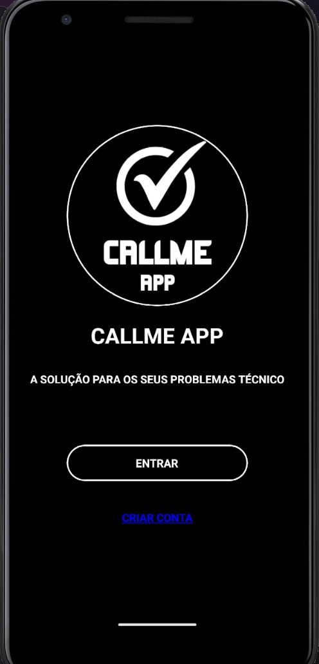
Fonte: Callme App, 2025

A tela de Login é usada para entrar no sistema, dependendo do nível de permissão do usuário: “Técnico” ou “Funcionário”. O usuário entra com seus dados: e-mail e senha, se já existir uma conta criada, se não, o usuário necessita criar uma conta na opção “Criar agora!”. Também, existe a possibilidade de, se o usuário esquecer a senha cadastrada, receber um comunicado para redefinição de senha.
A seguir na Figura 6, apresenta-se a tela de login citada anteriormente:

Figura 6 – Tela de login
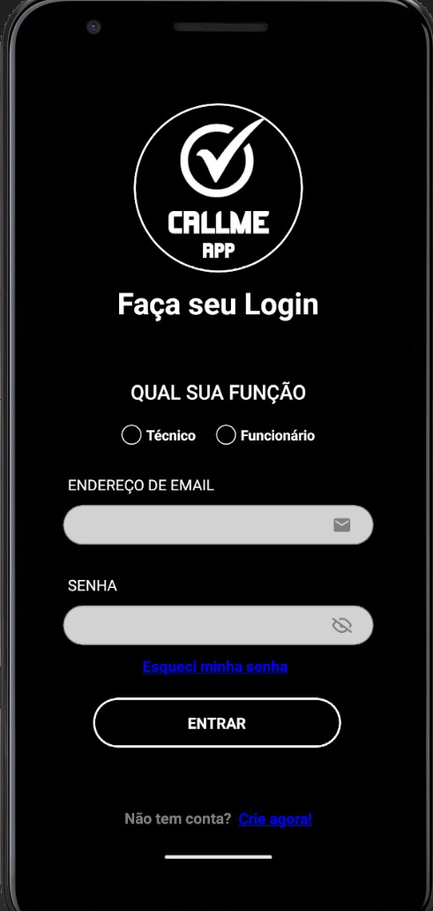
Fonte: Callme App, 2025

Caso o usuário não tenha conta, e pressione o botão “Crie agora!”, o software apresenta a tela de criar conta. Para criar uma conta o usuário deve informar sua função, nome completo, seu registro empresarial, email e criar uma senha. Podemos observar a tela na Figura 7 a seguir:

Figura 7 – Tela de criar conta
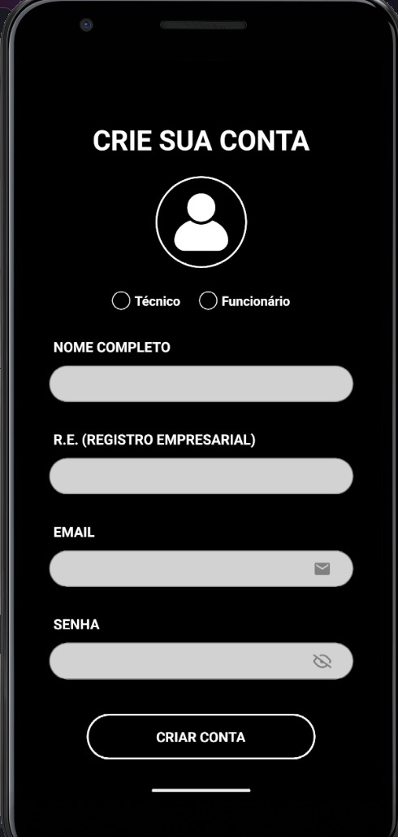
Fonte: Callme App, 2025

Após o usuário efetuar o login ou criar a sua conta, apresenta-se tela home, em que para cada função existe uma home diferente, sendo uma para funcionário e outra para técnico. A seguir na Figura 8 apresenta-se a tela home de funcionários:

Figura 8 – Tela home (funcionário)
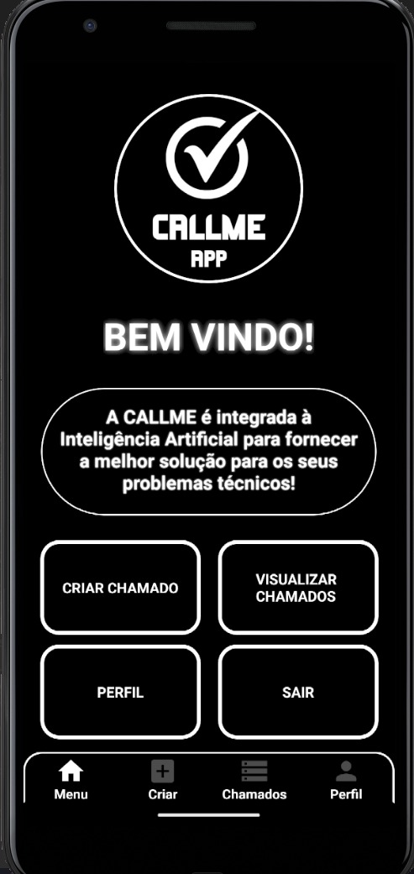
Fonte: Callme App, 2025

Nessa tela apresenta-se na barra inferior de navegação as opções de “Menu”, “Criar”, “Visualizar” e “Perfil”. Os botões são de criar chamado, visualizar chamados, perfil e sair, em que direcionam para as telas correspondentes.
A tela de criar chamado permite que o funcionário crie o seu chamado, necessitando informar a sua prioridade, em que, caso tenha dúvidas pode pressionar o botão de interrogação ao lado direito do título, a descrição e o tipo. A seguir na Figura 9 apresenta-se a tela de criar chamado:

Figura 9 – Tela de criar chamado
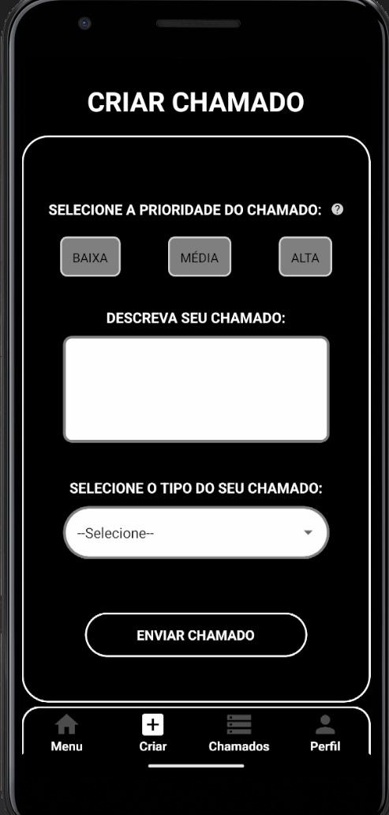
Fonte: Callme App, 2025

A tela de visualizar chamados apresenta os chamados do funcionário que estão em espera, em andamento e finalizados. Apresenta tambem a opção de entrar no chat com a IA através do botão chat, e permite o funcionário efetuar download dos seus últimos chamados por período desejado. A seguir na Figura 10 apresenta-se a tela de visualizar chamados:

Figura 10 – Tela de visualizar chamados
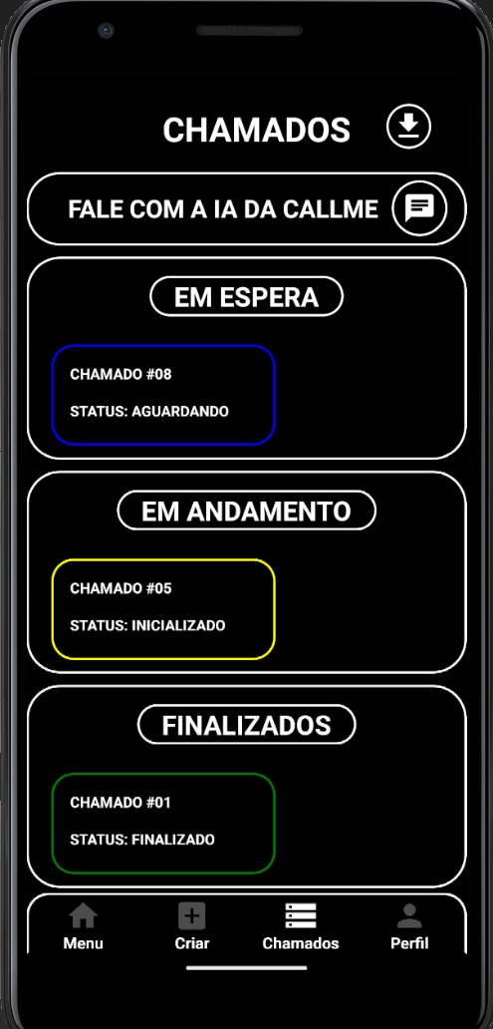
Fonte: Callme App, 2025

Caso o funcionário queira efetuar o download dos seus chamados, ele pressiona o botão download, assim o sistema apresenta a tela de download de chamados, em que é necessário informar o período que ele deseja gerar o arquivo. A seguir na Figura 11 apresenta-se a tela download de chamados:

Tela 11 – Tela download de chamados
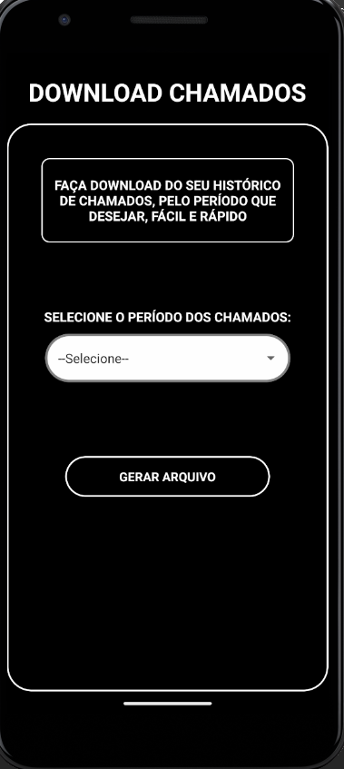
Fonte: Callme App, 2025

A tela chat com a IA citada anteriormente, permite que o usuário converse com a IA sobre seus chamados ou dúvidas. Podemos visualiza-la a seguir na Figura 12:
Figura 12 – Tela chat com a IA
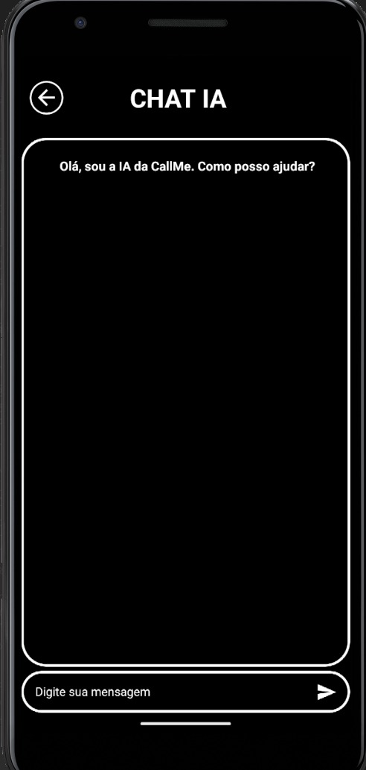
Fonte: Callme App, 2025

A última tela construída no sistema de funcionário é a de perfil, em que o funcionário visualiza seus dados. Podemos visualiza-la na Figura 13 a seguir:

Figura 13 – Tela perfil
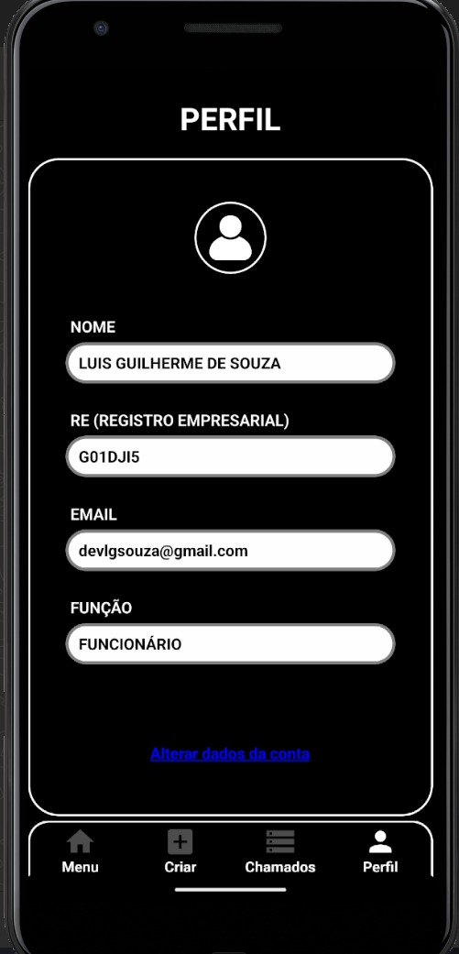
Fonte: Callme App, 2025

A diferença entre o menu de funcionário e de técnico, é que no menu de técnico, ao invés de ter uma tela para criar chamados, apresenta uma tela de atender chamados, em que o técnico visualiza os chamados direcionados a ele, podendo escolher qual iniciar. A seguir na Figura 14 apresenta-se a tela atender chamados:
Figura 14 – Tela atender chamados
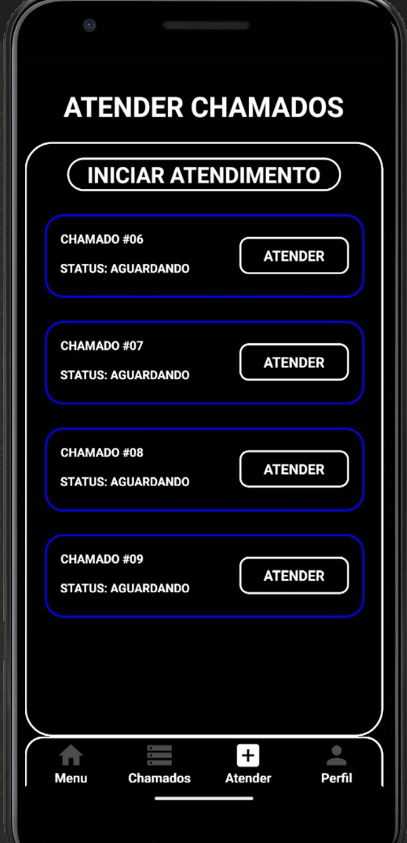
Fonte: Callme App, 2025

Após a finalização das interfaces, criamos a estrutura do banco de dados do sistema. utilizou-se o brModelo para modelar o banco de dados relacional. Através dessa ferramenta, foi possível criar o modelo entidade-relacionamento (MER), definindo as principais entidades do sistema, seus atributos e os relacionamentos que existem entre esses elementos. Isso possibilitava uma melhor compreensão do esquema do banco e que o modelo estivesse dentro das regras de negócio do projeto.
Depois da modelagem conceitual e lógica, um script SQL foi gerado com os comandos de CREATE TABLE, que posteriormente foi modificado e executado em um SGBD. Utilizaram SQL tanto para a estruturação dos bancos quanto para a manipulação através de comandos DML, como INSERT, SELECT, UPDATE e DELETE.
Dessa maneira, foi possível obter uma base de dados que estivesse com a estrutura, integridade e consistência necessárias para a utilização em conjunto com os outros sistemas.
O funcionário será cadastrado com algumas informações, nome, email, senha, setor e RE, como é mostrado abaixo na Figura 15:

Figura 15 – Cadastro funcionário
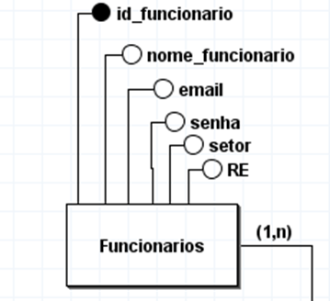
Fonte: Callme App, 2025

E os chamados serão armazenados e registrados de acordo com o seu título, a sua descrição, status, nível de atendimento e sua data de abertura e fechamento, como podemos visualizar na Figura 16 a seguir:

Figura 16 – Chamados armazenados
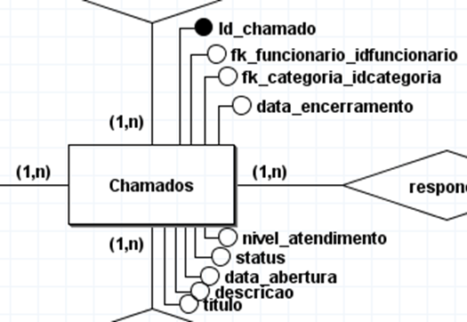
Fonte: Callme App, 2025

Os chamados serão abertos pelos funcionários, e resolvidos pelos técnicos ou pela AI, de acordo com o nível de atendimento e descrição, como apresenta-se na Figura 17 a seguir:

Figura 17 – Estrutura de abertura de chamados
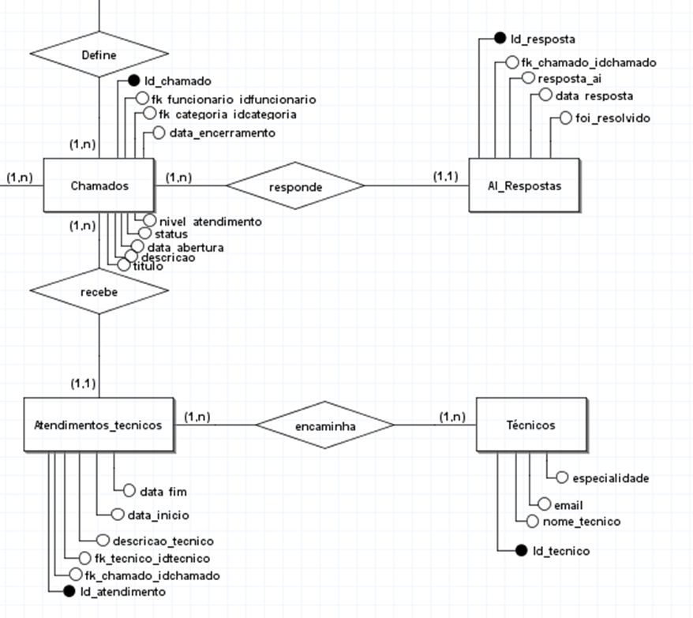
Fonte: Callme App, 2025
A categoria irá separar nossos chamados para termos um controle melhor sobre, se são sobre hardware, software, bugs etc...
A seguir na Figura 18 apresenta-se a categoria no banco de dados:

Figura 18 – Categoria em banco de dados
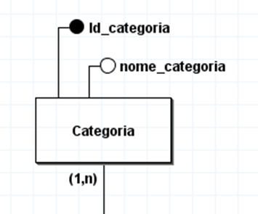
Fonte: Callme App, 2025

A partir desse ponto foi criado a representação do sistema em modelo conceitual, que podemos visualizar a seguir na figura 19:

Figura 19 – Representação do sistema em modelo conceitual
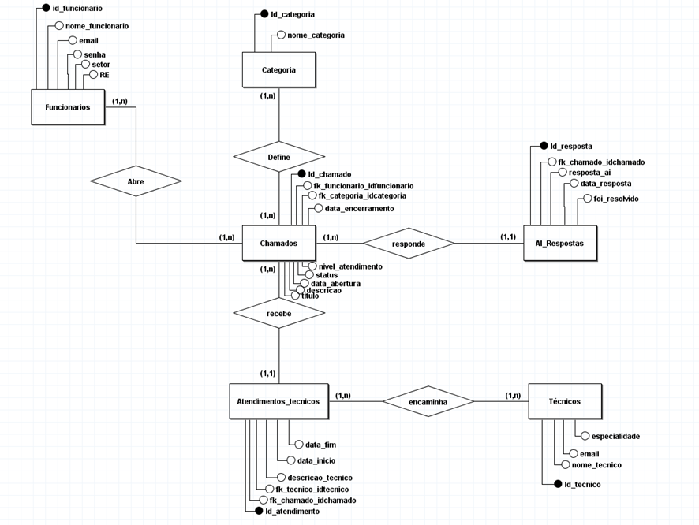
Fonte: Callme App, 2025
Concluindo criou-se a representação do sistema em modelo lógico, em que podemos visualizar a seguir na Figura 20:

Figura 20 – Representação do sistema em modelo lógico
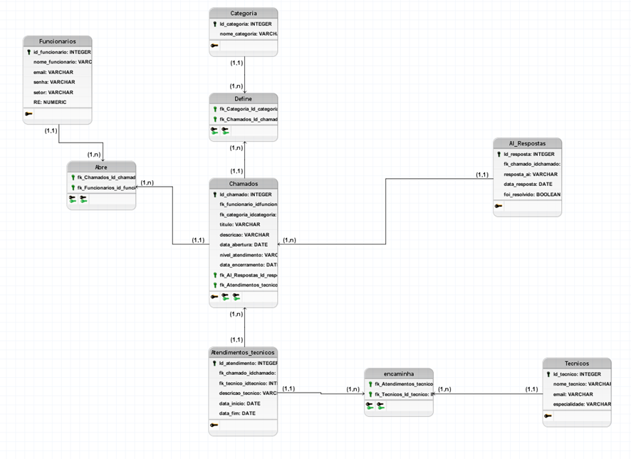
Fonte: Callme App, 2025

10. CONSIDERAÇÕES FINAIS

A implementação da Callme App representa em termos de inovação tecnológica, um grande avanço na área de gestão de suporte técnico nas empresas de médio e grande porte. Integrando a inteligência artificial no projeto, percebemos que a automatização dos problemas simples foram bem sucedidas, otimizando o tempo dos funcionários. Essa inovação contribuiu com a redução de custos das empresas, em que os atendimentos presenciais dos técnicos foram reduzidos.
Além disso, com a utilização do método ágil SCRUM, permitiu que o desenvolvimento do projeto ocorresse de maneira iterativa, facilitando a dinâmica dos desenvolvedores e facilitando as mudanças necessárias. O uso da UML garantiu o entendimento dos requisitos do sistema, promovendo uma comunicação melhor entre os membros da equipe e os stakeholders.
Com base nos resultados, a Callme App se mostra um sistema inovador, eficiente e escalável, podendo ser melhorado com diversas ferramentas inovadoras. O sistema não apenas melhora a produtividade dos funcionários, mas também apresenta um investimento na eficiência operacional, demonstrando como uma inovação tecnológica bem aplicada pode ser um recurso estratégico, agregando valor às empresas.
11. REFERÊNCIAS

Andrey Khusid. O guia definitivo para diagramas UML. 2025. Disponível em: <https://miro.com/pt/diagrama/o-que-e-uml/>. Acesso: 25/04/2025.
Pearson Prentice Hall. Modelagem de Sistemas. Postado: 2011. Disponível em: <https://homepages.dcc.ufmg.br/~cesarfmc/classes/es/Capitulo_05.pdf>. Acesso: 25/04/2025.
Business Machines Corporation. Diagramas de Sequência. Postado:05/03/2021. Disponível em: <https://www.ibm.com/docs/pt-br/rsm/7.5.0?topic=uml-sequence-diagrams>. Acesso: 25/04/2025.
Object Management Group. Implantações. Linguagem de Modelagem Unificada 2.5.2. Postado: 12/2017. Disponível em: <https://www.omg.org/spec/UML/2.5.1/PDF>. Acesso: 25/04/2025.
Vention. Software maintenance costs: tips for keeping costs low and quality high. Acesso em 2025. Disponível em: <https://ventionteams.com/enterprise/software-maintenance-costs>.
Appinventiv. How Much does it cost to maintain a software? All you need to know. Acesso em: 2025. Disponível em: <https://appinventiv.com/blog/software-maintenance-cost/?utm_source=chatgpt.com>.
AddWeb Solutions. Software maintenance costs a comprehensive guide. Acesso em: 2025. Disponível em: <https://www.addwebsolution.com/blog/software-maintenance-costs?utm_source=chatgpt.com>.
Bennett, K. K. and V. T. Rajlich (2000). Softwre maintenance and Evolution: a roadmap. International Conference on Software Engineering, The Future of Software Engineering, Limerick, Ireland, ACM Press. Prof. Leonardo Murta. Aula de Manutenção de Software. UFF. 2023.
Lyncas. Manutenção de software: garanta o funcionamento e a eficiência contínua. Acesso em: 2025. Disponível em: <https://lyncas.net/blog/manutencao-de-software-eficiencia-continua/>
Ashley Rodríguez. O que são Heurísticas de Nielsen e como aplicá-las em UX. Disponível em: <https://rockcontent.com/br/blog/heuristicas-de-nielsen/>. Acesso: 15/05/2025.
Zendesk. Como a inteligência artificial transforma a experiência do cliente?. Disponível em: <https://www.zendesk.com.br/blog/como-a-inteligencia-artificial-transforma-a-experiencia-do-cliente/?utm_source=chatgpt.com>. Acesso em: 16/05/2025.
Glenda Lima Felix de Souza, Gabriel Andrade de Souza, Maria Luísa do Nascimento França, Julia Rosa Grana, Melissa Marinho Mello Vieira. A REVOLUÇÃO TECNOLÓGICA NO ATENDIMENTO AO CLIENTE: O IMPACTO DA INTELIGÊNCIA ARTIFICIAL NA SATISFAÇÃO E EXPERIÊNCIA DO CONSUMIDOR. Disponível em: <https://revistaft.com.br/a-revolucao-tecnologica-no-atendimento-ao-cliente-o-impacto-da-inteligencia-artificial-na-satisfacao-e-experiencia-do-consumidor/?utm_source=chatgpt.com>. Acesso 20/05/2025.
João Baptista Brandão. Gestão estratégica de recursos humanos. Disponível em: < https://editora.fgv.br/produto/gestao-estrategica-de-recursos-humanos-3269?utm_source=chatgpt.com>. Acesso em: 16/05/2025.
Eduardo. Automatize Chamados com Inteligência Artificial para Melhorar RH. Disponível em: < https://www.toolzz.com.br/blog/ai/automatize-chamados-com-inteligencia-artificial-para-melhorar-rh/1f15bb8c-11d8-44f3-bfac-b09fa1069832?utm_source=chatgpt.com>. Acesso em: 16/05/2025.

